**OHMOV ZAKON**

1. **NALOGA:** Preveri Ohmov zakon.

**2. POTREBŠČINE:** ŠMI, žice, ampermeter, voltmeter, plošča, kocke za sestavo električnega vezja, dva različna upora.

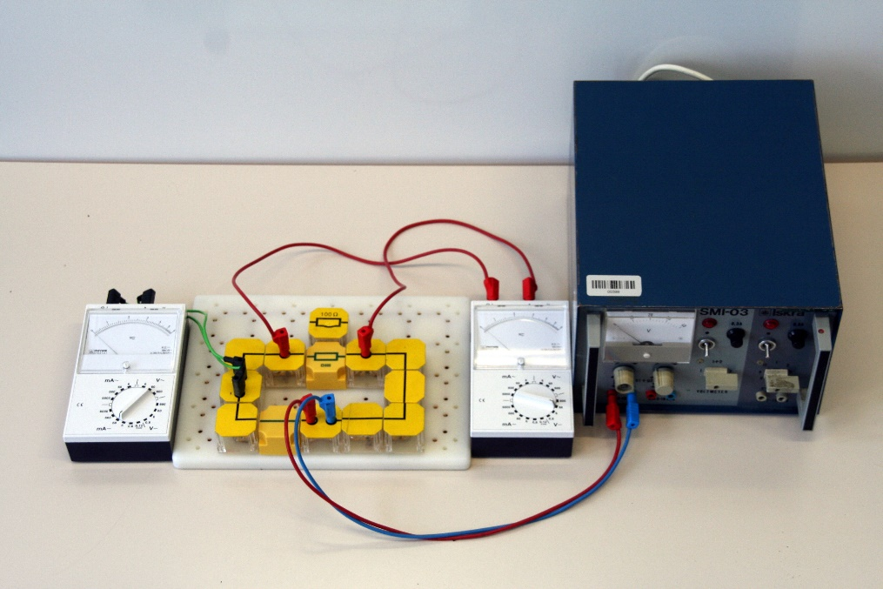

**3. SKICA:**

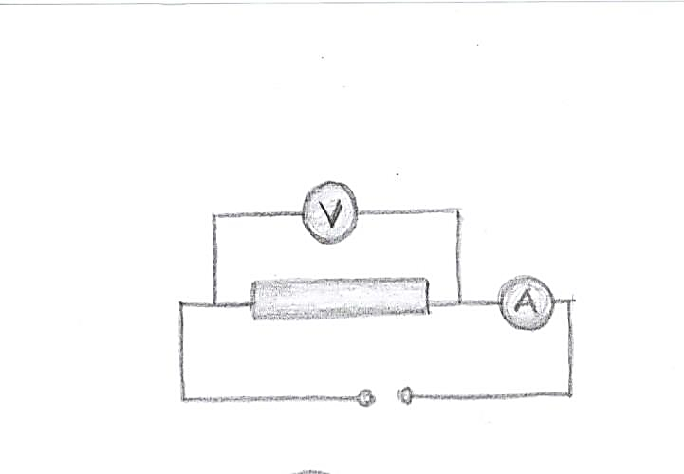

**4. MERITVE:** V električnem vezju, v katerem je vezan upornik, spreminjaj električno napetost ter odčitaj tok. Izvedi vsaj 5 meritev, ki jih zapišeš v tabelo. Poskus ponovi še z drugim upornikom.

**5. REZULTATI IN OBDELAVA PODATKOV:** Za vsakega od upornikov nariši graf I(U) ter iz strmine premice izračunaj upor upornika. Dobljeno vrednost upora primerjaj z vrednostjo, napisano na uporniku. Zapiši tudi, kakšna je zveza med tokom in napetostjo na uporniku.

**6. INTERPRETACIJA:** Pojasni vzroke za odstopanja od pričakovanih rezultatov.

**7. DODATEK:** Izmeriodvisnost toka od napetosti še za žarnico, nariši graf I(U) in interpretiraj rezultat.

